附件1：
点墨平台学生使用手册

一、电脑端

1.登录系统
学生登录点墨教育公共服务平台账号密码，网址为：http://www.dianmoyun.com/Account/Login
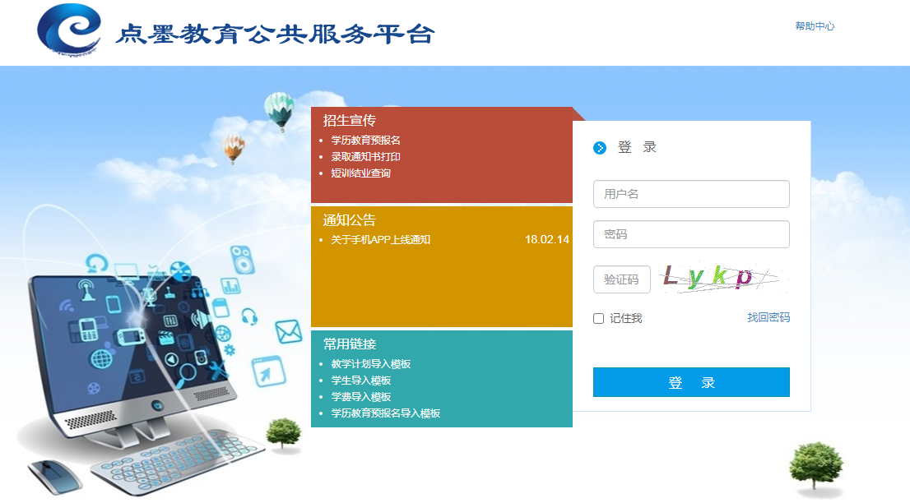

说明：用户名：ad+学号；密码：身份证的出生日期八位。

2.学习空间
系统登录成功后，内容包括课程学习、通知公告、在线考试、个人信息、教学计划等。页面跳转到当前学期课程的主页，如图所示：
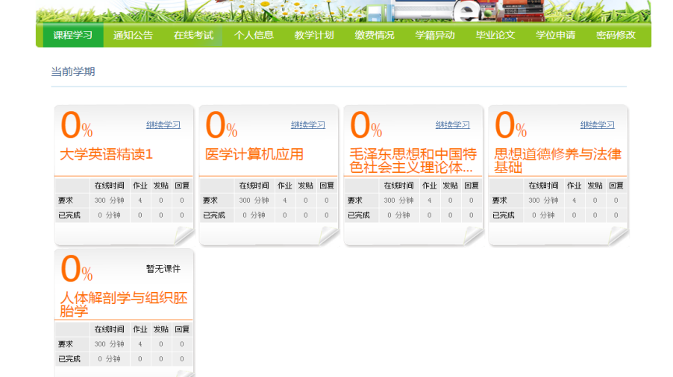
点击继续学习，即可进入每门课程的学习空间。如图下所示：学习空间界面可显示学习时长。空间中还包括了课程要求，电子课件，课后作业，交流讨论和课程资料。
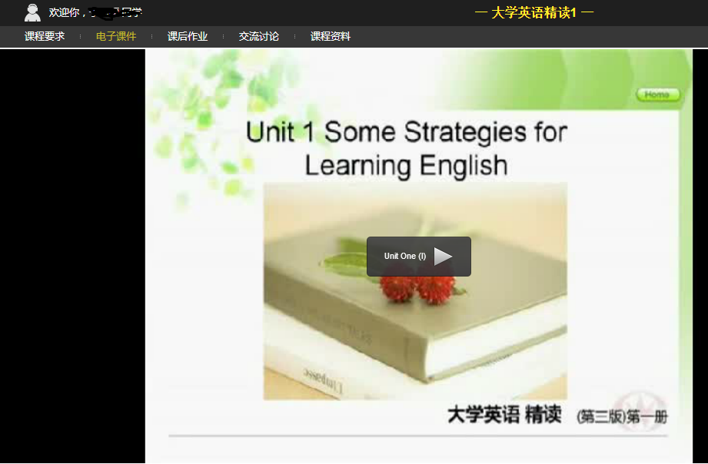

3.作业
在课程空间内，点击课后作业，进入作业页面后显示作业完成情况，点击做练习即可做作业。根据老师布置的作业完成相关问题，作业完成后点击提交，等待老师批阅。

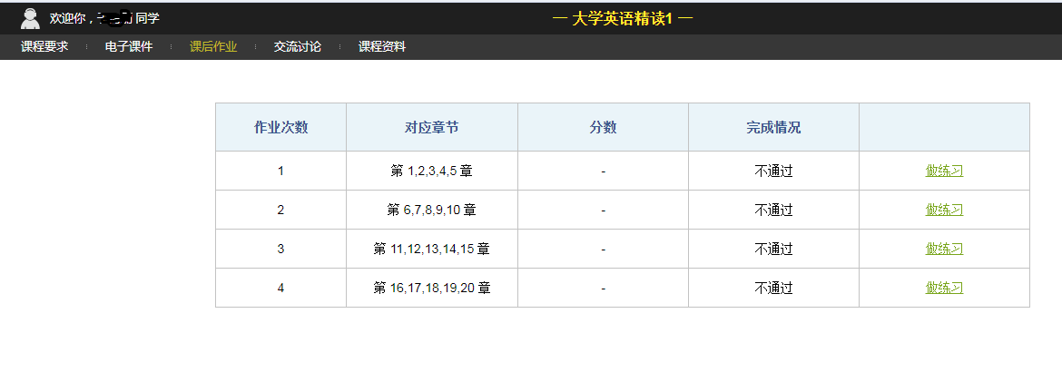

4.考试
返回主页，在课程空间内，点击导航栏的在线考试，进入考试界面，在线考试显示的是已完成的考试和未进行的考试，有效考试时间由老师设置。如图所示：

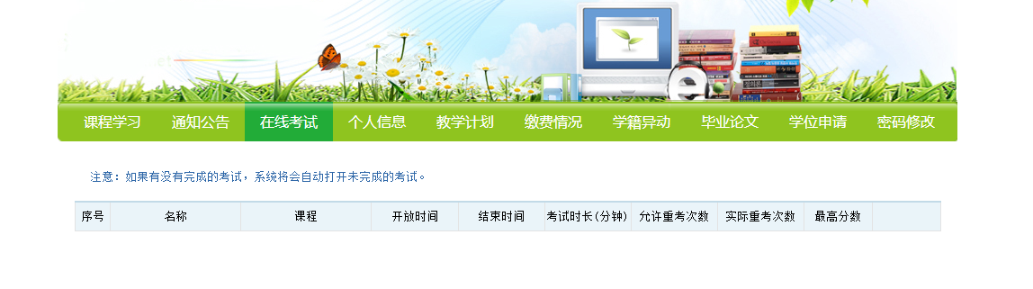
进入考试，界面如图所示，由老师设置考试时长以及考试题型。考试完成，老师批阅试卷后，学生可以查看自己的考试成绩。

二、移动端

1.下载移动端
学生可以在手机应用市场直接搜索“点墨云”下载移动端，或者在手机浏览器搜索:点墨教育公共服务平台，扫描下方二维码，下载点墨云。
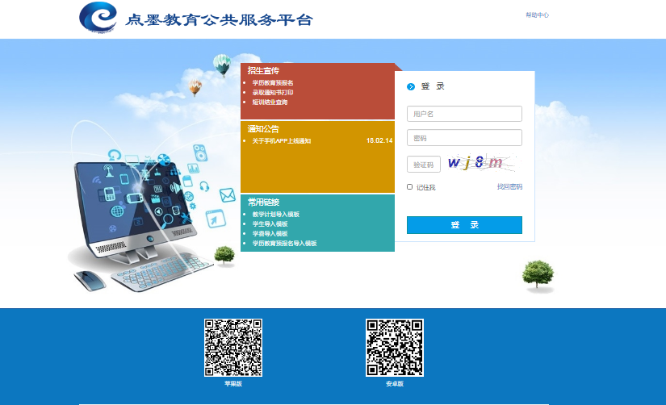

2.登录点墨云
（1）在登录页面，输入用户名：ad+学号，密码：出生日期八位。
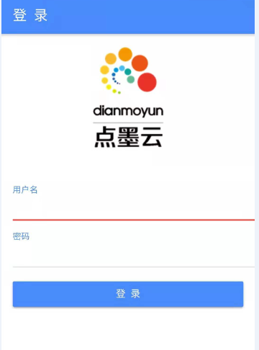

（2）登录后，即可开始课程的学习，且移动端与电脑端的学习进度会保持实时同步。
